附件1：徐汇区青少年科学研究院科创营报名表
填写完此表后，上传网站：https://f.wps.cn/g/58diamQM/

申报学校  （盖章） | （全称，与公章一致）
姓名 |  | 学段 年级  （小学、初中）
联系电话 |  | 联系人
年级  （9月开学后） |  | 联系邮箱
是否有科创类竞赛经历？ | 有  无 | 你掌握的编程语言 | 图形化  python  其他：
请填写完整的获奖情况 | 如上海市青少年科技创新大赛、上海市明日科技之星竞赛、宋庆龄少年儿童发明奖等。（如果没有，请填写“无”）
科创思维能力问答（请按要求在制定地方填写）
一、  自主学习探究测试 | - 创意来源于生活  如何从实际生活中寻找创新点？  找到后怎么描述呢，有什么公式吗？  我们的创意点一定要很具体的，下图教同学们一个描述创意点的三要素：  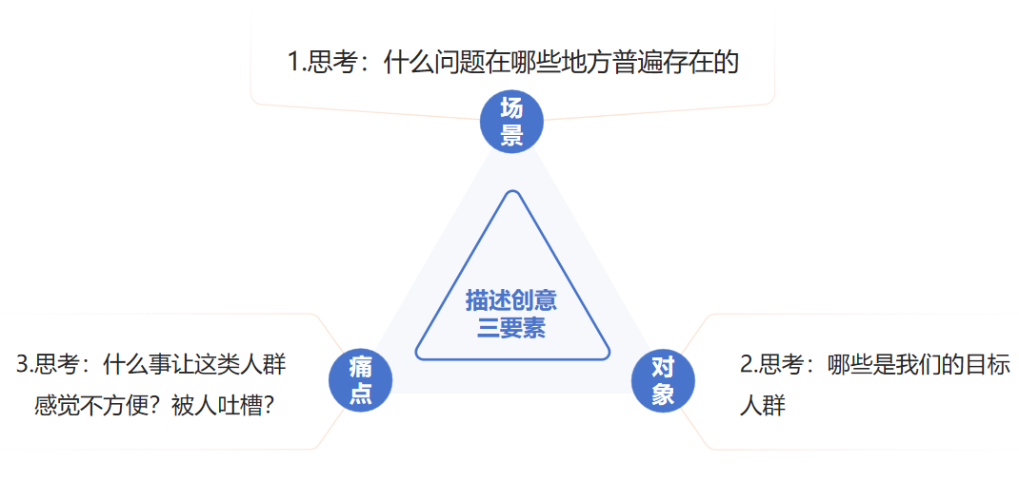  - 下方的例子是一个同学观察到公园里人们滑滑板的场景：  滑板运动作为极限运动的鼻祖，受到很多人的喜爱，节假日的公共场地上有成群聚集的年轻人在进行着滑板运动。在一些情况下，滑板会脱离运动者的控制，如果之前在滑行时的速度较快，“脱轨”后的滑板不受控制，会对周围的人群特别是老人和孩子造成伤害，如果滑板是在斜坡上“脱轨”，由于加速度的原因，危险性更大。  我们试着从这一场景总结创意点：  场景：公园里滑滑板的年轻人  对象：滑板爱好者/逛公园的人  痛点：滑板失控撞到人  总结：我在公园里经常看到滑滑板的爱好者，由于在滑行时的速度较快，“脱轨”后的滑板不受控制会撞到其他逛公园的人。
一、 自主学习探究测试 | - 举一反三  场景描述：一次全家出游的时候，我们正行驶在高速公路上。这是我突然看到旁边的一辆车抛锚了，车主正在放警示牌。然而，那天正值大雨天气，路面湿滑，能见度低，许多车辆从他身边飞驰而过，对驾驶员带来很大的安全隐患。（请试试找出问题中的场景、痛点、对象）  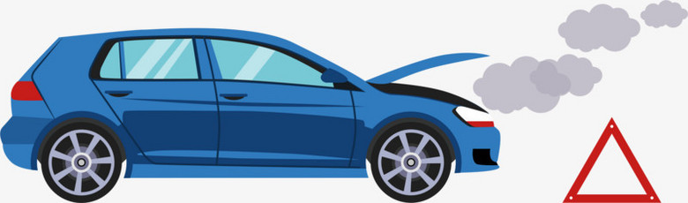  *【场景】  *【痛点】  *【对象】  *【想一想，查一查，有什么方法可以帮助驾驶员保护自己？】
二、  问题畅享：  寻找身边的小问题 | - 通过以上的认识，请同学们写下你发现的问题和创意点。  问题畅享：  *【问题描述】  *【于是我想设计一个.....？】  *【我的初步设想（可绘制设计图）】

